Programação de Banco de Dados
Atividade Prática — Introdução à programação com T-SQL
Ambiente: SQL Server + SQL Server Management Studio (SSMS)
Tabelas: Clientes e Funcionarios

Objetivo
Praticar variáveis, estruturas condicionais e estruturas de repetição em T-SQL, utilizando as tabelas Clientes e Funcionarios.

Orientações
- Execute cada exercício no SSMS e observe os resultados.
- Utilize T-SQL e resolva os exercícios de forma incremental.
- Nos exercícios com dados, utilize os registros existentes no banco.

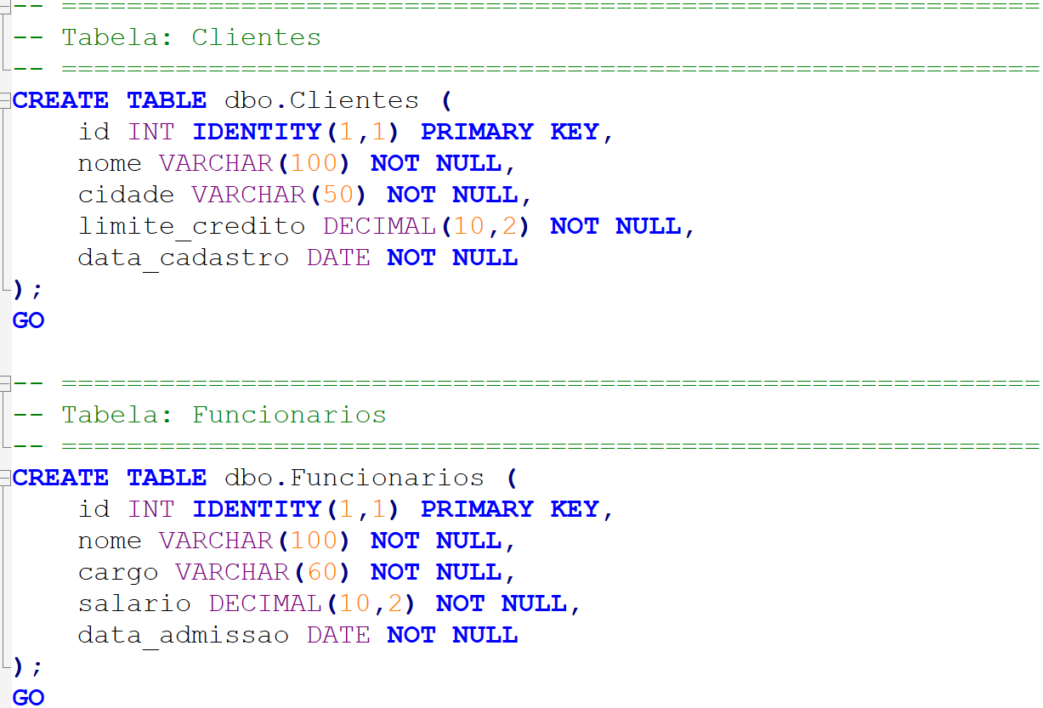
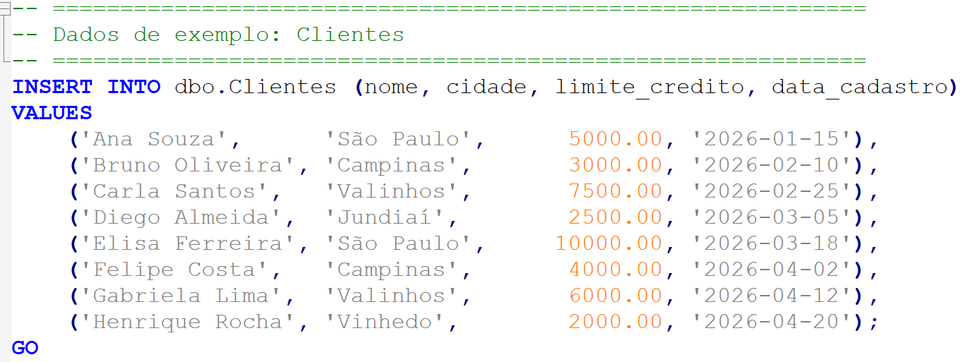
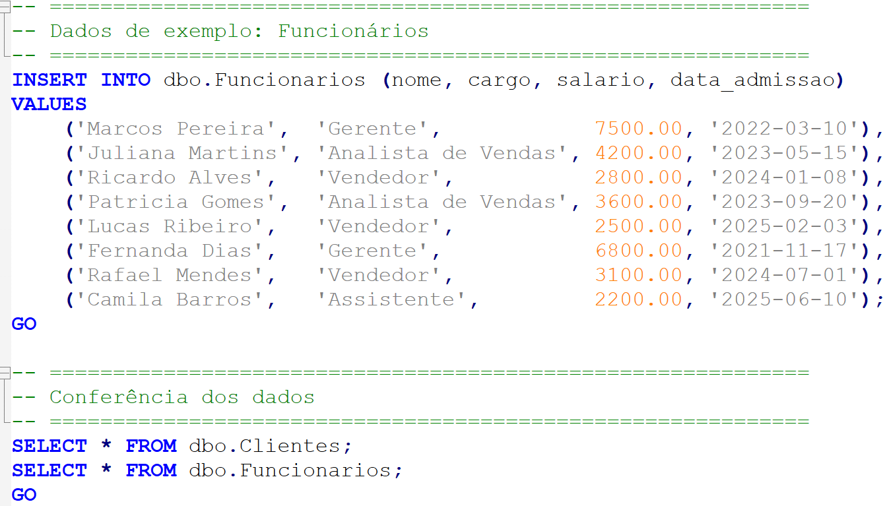

Exercício 1 — Contando clientes
Crie uma variável @totalClientes e armazene nela a quantidade de clientes cadastrados. Depois, exiba o resultado utilizando PRINT.
Resultado esperado: Total de clientes: 8
Dica: utilize COUNT(*).

Exercício 2 — Consultando um cliente com variável
Crie uma variável @idCliente e atribua a ela o valor 3. Depois, utilize essa variável para consultar o cliente correspondente na tabela Clientes. Apresente nome, cidade e limite de crédito.

Exercício 3 — Média salarial
Crie uma variável @mediaSalarial. Armazene nela a média dos salários dos funcionários. Depois, exiba a média salarial.
Dica: utilize AVG().

Exercício 4 — Situação do estoque
Crie DECLARE @estoque INT = 8. Utilize IF...ELSE para exibir “Produto disponível” se o estoque for maior que zero e “Produto indisponível” caso contrário. Teste outros valores.

Exercício 5 — Classificação do limite de crédito
Crie @limiteCredito. Obtenha o limite de crédito de um cliente utilizando seu ID. Com IF...ELSE, classifique: >= 7.000: Crédito alto; >= 4.000: Crédito médio; abaixo de 4.000: Crédito baixo. Apresente nome, limite e classificação.

Exercício 6 — Classificando funcionários
Obtenha o salário de um funcionário. Com IF...ELSE, classifique: >= 5.000: Salário alto; >= 3.000: Salário médio; abaixo de 3.000: Salário baixo. Teste funcionários diferentes.

Exercício 7 — Classificação salarial com CASE
Faça uma consulta em Funcionarios apresentando nome, cargo, salário e classificação salarial. Use CASE: >= 5.000 Alto; >= 3.000 Médio; abaixo de 3.000 Baixo. Não utilize IF.

Exercício 8 — Contador
Crie um programa com WHILE que apresente os números de 1 a 10. Utilize @contador.

Exercício 9 — Números pares
Modifique o exercício anterior para apresentar somente os números pares de 1 a 20. Utilize WHILE e IF.

Exercício 10 — Contando funcionários
Considere que os IDs dos funcionários começam em 1. Crie um programa com WHILE que percorra os IDs e apresente o nome de cada funcionário. Desafio: faça funcionar mesmo se novos funcionários forem adicionados.

Exercício 11 — Desafio final: Relatório de funcionários
Crie um script que: 1) descubra quantos funcionários existem; 2) percorra-os com WHILE; 3) obtenha o salário; 4) use IF...ELSE para classificar; 5) apresente nome, salário e classificação.
Desafio extra: conte quantos possuem salário alto, médio e baixo e mostre os totais ao final.

